附件2

沙坡头区再生资源回收站（点）
专项整治细则

为促进沙坡头区再生资源回收行业有序发展，促进再生资源规范收集、储存、分类和利用，进一步明确专项整治目标，细化专项整治内容，结合沙坡头区实际，制定本细则。

一、整治依据
1.《再生资源回收管理办法》（商务部令〔2007〕第8号，2019年修订）；
2.《再生资源回收站点建设管理规范》（SB/T 10719—2012）；
3.《再生资源回收体系建设规范》（GB/T37515—2019）；
4.《再生资源绿色分拣中心建设管理规范》（SB/T10720-2021）；
5.《再生资源加工基地管理规范 通则》（GH/T 1343—2021）；
6.《建筑设计防火规范》（GB50016—2014）；
7.《职业健康安全管理体系要求及使用指南》（GB/T 5001）；
8.2021年自治区专员办上半年核查反馈问题整改要求。

二、整治内容
本次沙坡头区再生资源回收站（点）专项整治主要从回收站（点）的持照经营、经营范围、占地、选址、布局符合性、建设规范性、经营管理规范性、环境、卫生符合性、安全、消防符合性、劳动保护等八个方面进行专项整治。

（一）持照经营
再生资源回收站（点）必须持照经营，按照《再生资源回收管理办法》（商务部令〔2007〕第8号）要求，健全和完善再生资源回收经营者登记、备案等相关制度。
从事再生资源回收经营活动，必须符合市场监督管理登记条件，完成工商注册登记和报商务部门备案后，方可从事经营活动；市场监管部门核准工商注册登记、商务部门备案后，将新增的废品收购站点名单定期通报至各乡镇、各相关部门；回收生产性废旧金属的再生资源回收企业和回收非生产性废旧金属的再生资源回收经营者，还应当在取得营业执照后15日内，向所在地公安机关和工信部门备案。

（二）范围
再生资源回收站（点）从事收购、销售、储存、运输等经营活动应严格执行国家有关法律法规和政策，遵守《再生资源回收管理办法》的有关规定。
1.再生资源回收站（点）仅限于回收再生资源。即在社会生产和生活消费过程中产生的，已经失去原有全部或部分使用价值，经过回收、加工处理，能够使其重新获得使用价值的各种废弃物。包括废旧金属、报废电子产品、报废机电设备及其零部件、废造纸原料（如废纸、废纸板、废棉）、废轻化工原料（如废橡胶、废塑料制品、废包装物等）、废玻璃等。经检查发现再生资源回收站点有回收、储存危险废物、医疗废物、生活垃圾、餐厨垃圾、养殖废弃物、工业固体废物等非再生资源的情况，应立即进行整治、查处，情况严重者应取缔其营业资格。
2.收购废旧金属、器材和包装废物的站点不得收购下列金属物品：①枪支、弹药和爆炸物品；②剧毒、放射性物品及其容器；③无报废证明的井盖、井蓖等市政公用设施；④无合法来源证明的铁路、公路、油田、供电、电信、通讯、矿山、水利、测量和消防设施等专用器材；⑤公安机关通报寻查的赃物或者有赃物嫌疑的物品。一经查处，应取缔其营业资格。
3.回收站（点）不得建设再生资源加工、处理、再利用等生产设施。

（三）占地、选址、布局符合性
再生资源回收站（点）的建设应符合沙坡头区城市总体规划、城乡环境综合治理要求。再生资源回收站（点）占地性质应该为建设用地（主要为工矿用地、商业用地、工业用地、住宅用地），不得在农用地（包括耕地、林地、园地）和未利用地及交通、水利设施用地、旅游用地、军事用地等地区建设再生资源回收站（点）。在铁路沿线、矿区、机场、水源保护区、输变电站、施工工地、军事禁区、生态保护红线、生态管控区和金属冶炼加工企业300米范围内不应设置回收站（点）。
再生资源回收站（点）应科学布局，严格按照《再生资源回收站点建设管理规范》（SBT10719-2012）、《再生资源回收管理办法》（商务部令2007年第8号）等要求进行经营。具体为：
1.回收站（点）的建设布局应符合环保、市容、消防、安全的要求。城市回收站点应为全封闭式建筑，面积不宜小于10平方米。乡村回收站点宜为封闭式或半封闭式建筑。
2.城市回收站（点）的设计及装修应美观、实用，与社区环境相协调，应采用绿色环保轻质型建筑材料进行全封闭式建设。乡村回收站（点）布局应与周围乡村环境相协调。
3.回收站（点）内应按照回收的物品分类堆放。划分废纸类、塑料类、玻璃类、纺织类、金属类等物品堆放区。废品堆放区宜采用划分区线或设置分区隔断等形式进行分区，在每个区域标志出储存物品的种类（示意图见附图1）。
4.回收站（点）应满足通风和采光的要求。

（四）建设规范性
再生资源回收站（点）的建设内容、配套设施等应符合以下要求：
1.城市回收站（点）应为全封闭式建筑，面积不宜小于10平方米。乡村回收站（点）宜为封闭式或半封闭式建筑，或建设围挡，围挡高度应不低于再生资源堆放高度，需满足防扬散的要求；回收站（点）需建设防雨棚，避免雨水进入堆放区，防雨棚面积应不小于再生资源堆放区面积。
2.回收站（点）需保持大门畅通，视野开阔，不能堆放杂物。有条件的回收站（点）应分别设置物流出入口。
3.回收站（点）地面须采取硬化措施，涉及液体物料储存的，应采取防渗措施，需满足防流失、防渗漏的要求。
4.回收站（点）入口处醒目位置设置公示牌，标明回收站（点）名称、法人或负责人、联系方式、废品收购种类及价格、禁止收购的物品（如：按照法律法规要求，本再生资源回收站禁止收购废电池、废电瓶、废机油等危险废物、废针头、废针管等医疗废物和易燃易爆危险化学品）（示意图见附图2）。
5.废品堆放区宜采用划分区线或设置分区隔断等形式进行分区，在每个区域标志出储存物品的种类。
6.具备通风、除臭、污水收集的措施，并应设置消毒、杀虫、灭鼠等药剂和喷洒容器，配备洗手台。
7.应配置合格的用电设施。设置的照明设施或其他电器设备，应符合国家有关电气设计、安装规范的要求。经检查发现有偷电、漏电、乱拉电线等行为，应立即制止并暂停其用电，待整改完成后尚可恢复用电。
8.回收站（点）应配备满足消防安全需要的灭火器材，并在相应位置设立警示牌。
9.回收站（点）宜配备满足经营服务配套的设施。包括：经检定合格的衡器、再生资源回收专用车、打包设备、其他必要的办公用品。
10.回收站（点）应配备防止雨水流入、渗透堆放物品的设施。
11.有条件的城市回收站（点）应鼓励进行智能化改造，如扫码投放、自动结算的自助垃圾回收系统等。

（五）经营管理规范性
1.回收站（点）设置招牌、灯箱等设施，应符合城市管理行政部门的相关要求。禁止在人员聚集区采用高强灯光、闪光灯。
2.回收站（点）在经营中不得影响周围单位和居民的正常生产和生活。回收物资应及时转运。
3.回收站（点）回收生产性废旧金属时，应当按照主管部门要求对物品的名称、数量、规格、新旧程度等如实进行登记。登记资料保存期限不得少于两年。
4.回收站（点）不得收购国家涉密文件资料，发现交售行为应及时向保密部门报告，不得擅自处理。
5.回收站（点）在经营活动中发现有公安机关通报寻查的赃物或有赃物嫌疑和禁止收购的物品时，应当立即报告当地公安机关。
6.回收站（点）应建立安全责任制。回收站（点）主要负责人为第一责任人，发生重大责任事故，要追究其责任。
7.回收站（点）应配合本地区再生资源回收行业管理部门的统计工作，根据当地要求定期上报再生资源回收基本情况和经营状况的统计数据。
8.从事废弃电器、电子产品及其他再生资源收购、销售、储存、运输等经营活动，应遵循电子废弃物、旧货流通的有关法规和规定。

（六）环境、卫生符合性
1.回收站（点）应不影响当地市容市貌和环境卫生，围挡整齐美观，排污设施完善，符合环境保护要求。
2.回收站（点）须采取地面硬化措施。
3.回收站（点）应为全封闭、半封闭的建筑物或采取建设围挡、防雨棚的措施。防止雨淋或雨水浸泡。
4.回收站（点）内不得拆解各种污染环境的再生资源，如废旧电池、含油的机械配件等。
5.回收站（点）应采取防止恶臭逸散、除臭、除虫的措施。
6.回收站（点）在运行过程中应注意噪声污染，禁止在夜间（22:00—次日6:00）进行机械打包、车辆装卸、运输等作业。

（七）安全、消防符合性
1.回收站（点）应配备消防设施、器材，如消火栓、手持式灭火器、消防砂、消防铲。
2.设置消防安全标志。
3.对消防器材定期组织检验、维修、更换。
4.回收站（点）应设置安全通道（消防通道）并设置安全通道标志牌，安全通道（消防通道）畅通、不允许堆放杂物。
5.回收站（点）应设置禁止吸烟的标志牌，站点内禁止明火。
6.建立消防安全责任制，回收站（点）从业人员应加强消防、安全培训，并进行火灾应急演练。
7.劳动作业人员不得居住在回收站（点）内，应将人员住宿区与再生资源堆放区分区设置，不得设置在同一建筑物内。
8.电器线路符合安全用电的要求。

（八）劳动保护符合性
1.回收站（点）应与从业人员之间依法建立用工关系。
2.非个体经营的固定回收站（点）应根据《中华人民共和国劳动法》要求，为员工办理相关劳动保险，保障员工的合法权益。

附件：2—1.分区分类存放标志牌示意图
2—2.站（点）入口公示牌示意图

附件2—1

分区分类存放标志牌示意图

颜色 | 白底绿字
形状 | 长方形
尺寸 | 60cm×40cm
张贴形式 | 立在堆放区前方
标识牌内容 | 再生资源种类（名称），如塑料制品、玻璃制品、纸制品、金属制品等存放区
标识牌  示意图 | 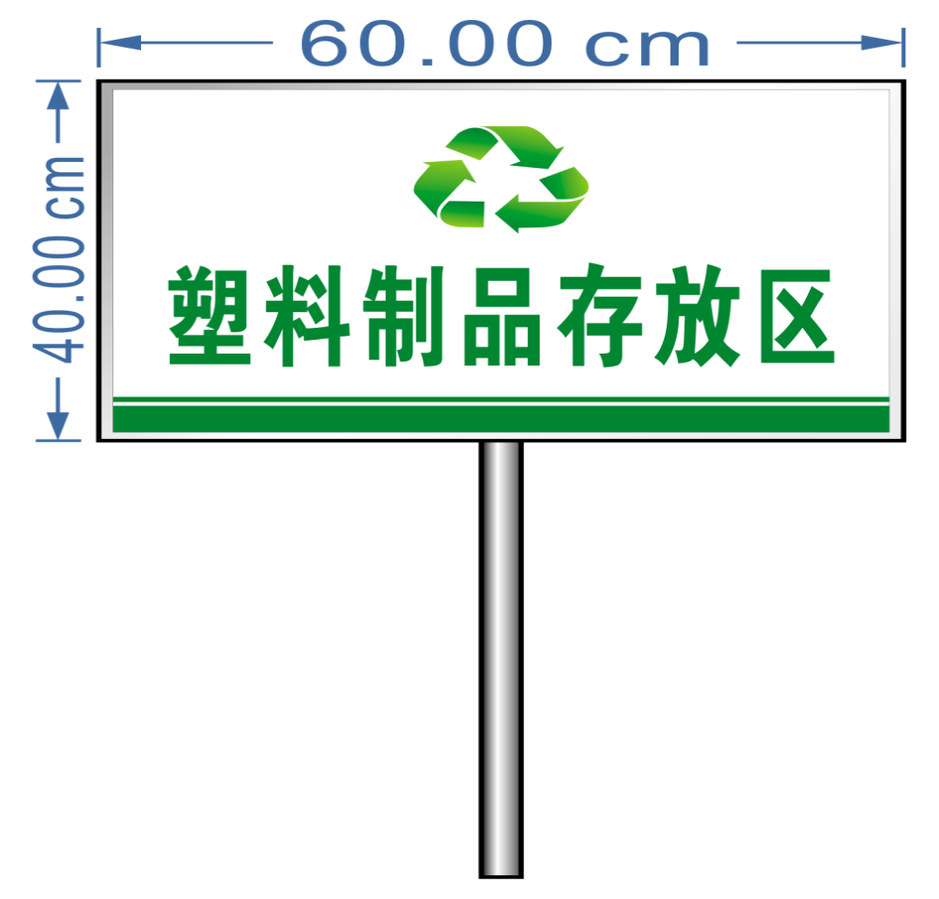

附件2—2

站（点）入口公示牌示意图

颜色 | 白底绿字
形状 | 长方形
尺寸 | 根据各站（点）实际情况自行调整
张贴形式 | 张贴于各站（点）入口处醒目位置
标识牌内容 | 回收站（点）名称、法人或负责人、联系方式、废品收购种类及价格、禁止收购的物品
标识牌  示意图 | 